ACİL DURUM BİLGİ GİRİŞ EKRANI
- Adım: Destek Elemanları kısmına Acil Durum Ekip Başkanları Yazılacak. Acil durum ekip listeleri girilecek.

- ADIM
Acil durumlara gir.

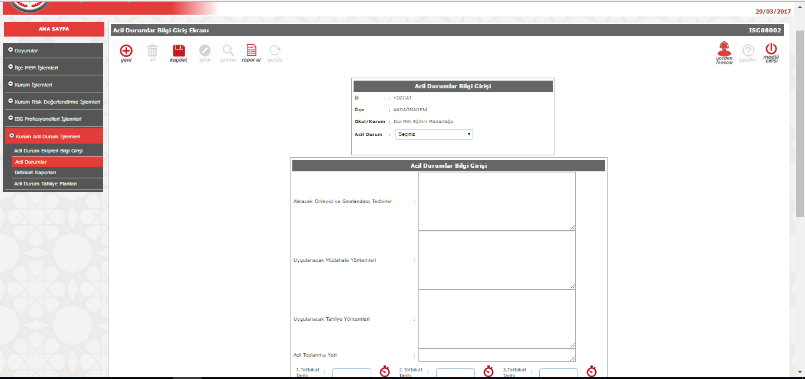

3.ADIM
Seçiniz butonundan depremi tıkla.

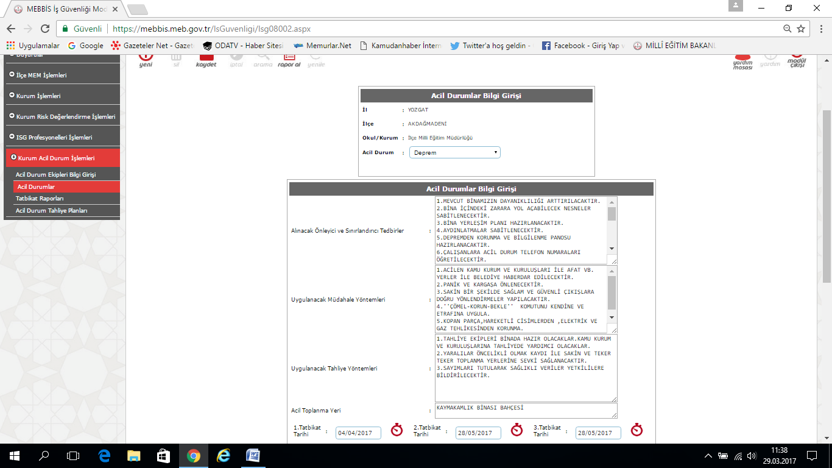

Örneğin
Alınacak Önleyici ve Sınırlandırıcı Tedbirler
1.MEVCUT BİNAMIZIN DAYANIKLILIĞI ARTTIRILACAKTIR.
2.BİNA İÇİNDEKİ ZARARA YOL AÇABİLECEK NESNELER SABİTLENECEKTİR.
3.BİNA YERLEŞİM PLANI HAZIRLANACAKTIR.
4.AYDINLATMALAR SABİTLENECEKTİR.
5.DEPREMDEN KORUNMA VE BİLGİLENME PANOSU HAZIRLANACAKTIR.
6.ÇALIŞANLARA ACİL DURUM TELEFON NUMARALARI ÖĞRETİLECEKTİR.
7.GAZ KAÇAĞI VE YANGINA KARŞI ,VANA İLE ELEKTRİK ŞALTERLERİNİN BU DURUMLARDA AKIMI KESEN OTOMATİK DEVRELERİN OLUŞTURULMASI SAĞLANACAKTIR.
8.KIYMETLİ EVRAKLARIN BİRER KOPYASI ALINARAK SU GEÇİRMEZ KILIFTA SAKLANMASI SAĞLANACAKTIR.
9.ACİL ÇIKIŞLAR İÇİN BİNADA ENGELLER ORTADAN KALDIRILACAKTIR.DIŞA AÇILAN KAPILARDAN GEREKLİ İMKAN DAHİLİNDE ALARM DİZAYN EDİLECEKTİR.
10.OLASI YANGINA KARŞI SÖNDÜRME EKİPMANI HAZIRLANACAKTIR.
11.PARLAYICI-PATLAYICI VE ZEHİRLEYİCİ MADDELERİN MUHAFAZASI ÖZEL SAĞLANARAK,DEVRİLMEYECEK,EZİLMEYECEK KUTULARDA
SAKLANACAKTIR.
BİNA İÇİNDE NESNELERİN KAYMASINI ÖNLEMEK İÇİN ÖZEL KAYMAZ ALTLIKLAR ÜZERİNE KONACAKTIR.

Uygulanacak Müdahale Yöntemleri
1.ACİLEN KAMU KURUM VE KURULUŞLARI İLE AFAT VB. YERLER İLE BELEDİYE HABERDAR EDİLECEKTİR.
2.PANİK VE KARGAŞA ÖNLENECEKTİR.
3.SAKİN BİR ŞEKİLDE SAĞLAM VE GÜVENLİ ÇIKIŞLARA DOĞRU YÖNLENDİRMELER YAPILACAKTIR.
4.''ÇÖMEL-KORUN-BEKLE'' KOMUTUNU KENDİNE VE ETRAFINA UYGULA.
5.KOPAN PARÇA,HAREKETLİ CİSİMLERDEN ,ELEKTRİK VE GAZ TEHLİKESİNDEN KORUNMA.
SAKİNLİK HERKESE ANLATILMALI.

Uygulanacak Tahliye Yöntemleri

1.TAHLİYE EKİPLERİ BİNADA HAZIR OLACAKLAR.KAMU KURUM VE KURULUŞLARINA TAHLİYEDE YARDIMCI OLACAKLAR.
2.YARALILAR ÖNCELİKLİ OLMAK KAYDI İLE SAKİN VE TEKER TEKER TOPLANMA YERLERİNE SEVKİ SAĞLANACAKTIR.
3.SAYIMLARI TUTULARAK SAĞLIKLI VERİLER YETKİLİLERE BİLDİRİLECEKTİR.

NOT: Yapılan tatbikat tarihleri girilecek.
- ADIM
Seçiniz kısmından iş kazası butonuna tıklanır.

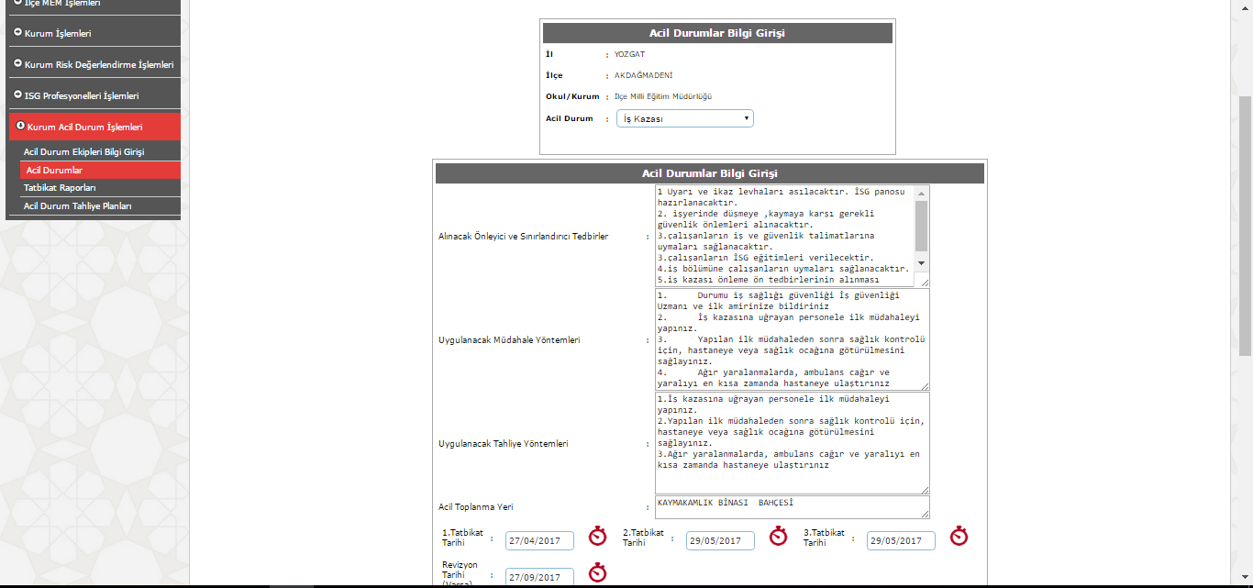

Örneğin
Alınacak Önleyici ve Sınırlandırıcı Tedbirler
1 Uyarı ve ikaz levhaları asılacaktır. İSG panosu hazırlanacaktır.
2. işyerinde düşmeye ,kaymaya karşı gerekli güvenlik önlemleri alınacaktır.
3.çalışanların iş ve güvenlik talimatlarına uymaları sağlanacaktır.
3.çalışanların İSG eğitimleri verilecektir.
4.iş bölümüne çalışanların uymaları sağlanacaktır.
5.iş kazası önleme ön tedbirlerinin alınması sağlanacaktır.

Uygulanacak Müdahale Yöntemleri
1. Durumu iş sağlığı güvenliği İş güvenliği Uzmanı ve ilk amirinize bildiriniz
2. İş kazasına uğrayan personele ilk müdahaleyi yapınız.
3. Yapılan ilk müdahaleden sonra sağlık kontrolü için, hastaneye veya sağlık ocağına götürülmesini sağlayınız.
4. Ağır yaralanmalarda, ambulans cağır ve yaralıyı en kısa zamanda hastaneye ulaştırınız

Uygulanacak Tahliye Yöntemleri

1.İş kazasına uğrayan personele ilk müdahaleyi yapınız.
2.Yapılan ilk müdahaleden sonra sağlık kontrolü için, hastaneye veya sağlık ocağına götürülmesini sağlayınız.
3.Ağır yaralanmalarda, ambulans cağır ve yaralıyı en kısa zamanda hastaneye ulaştırınız

- ADIM
Seçinizden patlama seçilir.

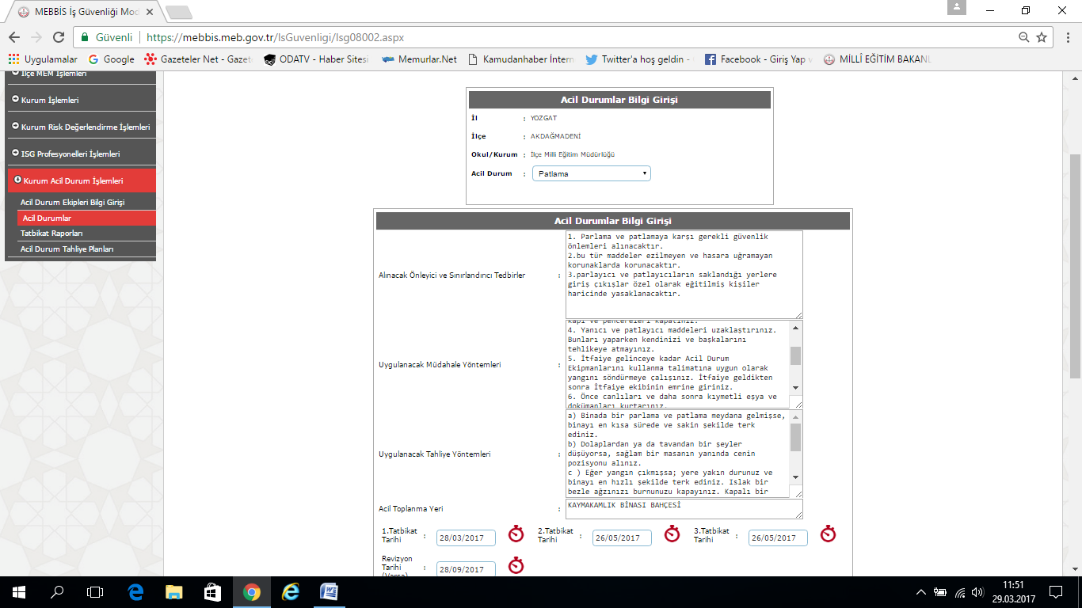
Örneğin
Alınacak Önleyici ve Sınırlandırıcı Tedbirler
1. Parlama ve patlamaya karşı gerekli güvenlik önlemleri alınacaktır.
2.bu tür maddeler ezilmeyen ve hasara uğramayan korunaklarda korunacaktır.
3.parlayıcı ve patlayıcıların saklandığı yerlere giriş çıkışlar özel olarak eğitilmiş kişiler haricinde yasaklanacaktır.
Uygulanacak Müdahale Yöntemleri
1. Telaşlanmayınız, parlama ve patlama esnasında çevrenize ve sorumlu kişilere duyurunuz.
2. Parlama ve patlama tehlikesinde koşuşturmayı ve paniği engelleyiniz. Tüm personeli toplanma bölgesinde toplayınız.
3. Doğalgaz vanalarını, elektrik şalterlerini, kapı ve pencereleri kapatınız.
4. Yanıcı ve patlayıcı maddeleri uzaklaştırınız. Bunları yaparken kendinizi ve başkalarını tehlikeye atmayınız.
5. İtfaiye gelinceye kadar Acil Durum Ekipmanlarını kullanma talimatına uygun olarak yangını söndürmeye çalışınız. İtfaiye geldikten sonra İtfaiye ekibinin emrine giriniz.
6. Önce canlıları ve daha sonra kıymetli eşya ve dokümanları kurtarınız.
7. Görevlilerden başka kişilerin yangın sahasına girmesine engel olunuz.
8.Yaralılara ilkyardım müdahalesini yapınız.
9. Olayın olduğu bölgeye koruma bandı çekerek personelin girişini engelleyin.
10. Patlama sonrası yangın çıkmamış ise, Acil Durum Ekibinin talimatına göre hareket et.

Uygulanacak Tahliye Yöntemleri
a) Binada bir parlama ve patlama meydana gelmişse, binayı en kısa sürede ve sakin şekilde terk ediniz.
b) Dolaplardan ya da tavandan bir şeyler düşüyorsa, sağlam bir masanın yanında cenin pozisyonu alınız.
c ) Eğer yangın çıkmışsa; yere yakın durunuz ve binayı en hızlı şekilde terk ediniz. Islak bir bezle ağzınızı burnunuzu kapayınız. Kapalı bir kapıya yaklaşırken, elinizin tersini kapıyı kontrol etmek için kullanınız. Eğer kapı sıcak değilse vücudunuzla destekleyerek kapıyı yavaşça açınız. Eğer kapı dokunulmayacak kadar sıcaksa, acil çıkış kapılarını kullanınız.
d)Yaralılara ilkyardım müdahalesini yapınız.

- ADIM

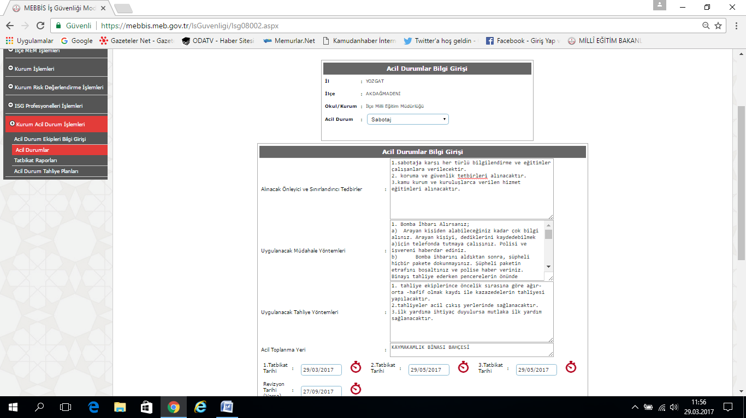
Örneğin
Alınacak Önleyici ve Sınırlandırıcı Tedbirler
1.sabotaja karşı her türlü bilgilendirme ve eğitimler çalışanlara verilecektir.
2. koruma ve güvenlik tetbirleri alınacaktır.
3.kamu kurum ve kuruluşlarca verilen hizmet eğitimleri alınacaktır.
Uygulanacak Müdahale Yöntemleri
1. Bomba İhbarı Alırsanız;
a) Arayan kişiden alabileceğiniz kadar çok bilgi alınız. Arayan kişiyi, dediklerini kaydedebilmek a)için telefonda tutmaya çalışınız. Polisi ve işvereni haberdar ediniz.
b)Bomba ihbarını aldıktan sonra, şüpheli hiçbir pakete dokunmayınız. Şüpheli paketin etrafını boşaltınız ve polise haber veriniz. Binayı tahliye ederken pencerelerin önünde durmaktan ve diğer tehlike potansiyeli bulunan alanlardan kaçınınız. Acil durum ekiplerinin caddeleri kullanmalarını engellemeyiniz.
2. Bina Patlamaları Sırasında;
a) Binada bir patlama meydana gelmişse, binayı en kısa sürede ve sakin şekilde terk ediniz.
b) Dolaplardan ya da tavandan bir şeyler düşüyorsa, sağlambir masanın yanında cenin pozisyonu alınız.
c ) Eğer yangın çıkmışsa; yere yakın durunuz ve binayı en hızlı şekilde terk ediniz. Islak bir bezle ağzınızı burnunuzu kapayınız. Kapalı bir kapıya yaklaşırken, elinizin tersini kapıyı kontrol etmek için kullanınız. Eğer kapı sıcak değilse vücudunuzla destekleyerek kapıyı yavaşça açınız. Eğer kapı dokunulmayacak kadar sıcaksa,
Uygulanacak Tahliye Yöntemleri
1. tahliye ekiplerince öncelik sırasına göre ağır-orta -hafif olmak kaydı ile kazazedelerin tahliyesi yapılacaktır.
2.tahliyeler acil çıkış yerlerinde sağlanacaktır.
3.ilk yardıma ihtiyaç duyulursa mutlaka ilk yardım sağlanacaktır.
7 ADIM

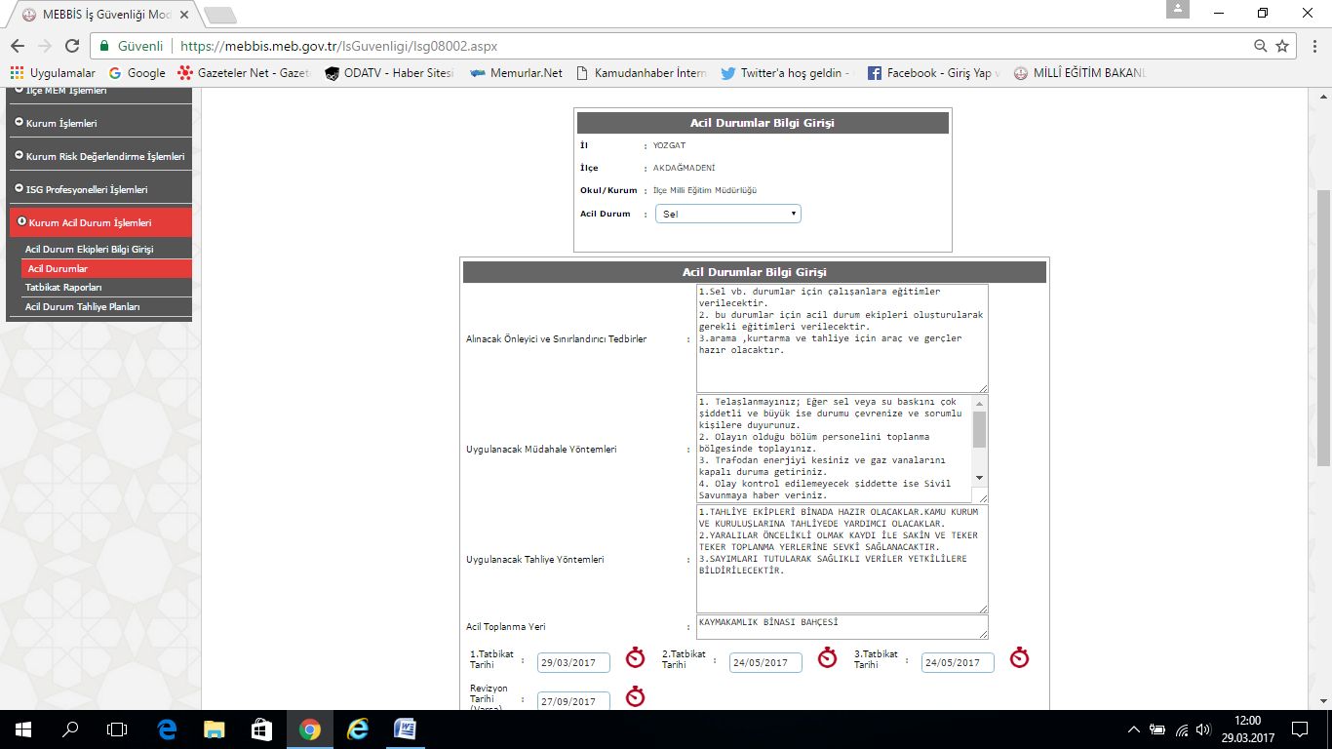

Örneğin
Alınacak Önleyici ve Sınırlandırıcı Tedbirler
1.Sel vb. durumlar için çalışanlara eğitimler verilecektir.
2. bu durumlar için acil durum ekipleri oluşturularak gerekli eğitimleri verilecektir.
3.arama ,kurtarma ve tahliye için araç ve gerçler hazır olacaktır.
Uygulanacak Müdahale Yöntemleri
1. Telaşlanmayınız; Eğer sel veya su baskını çok şiddetli ve büyük ise durumu çevrenize ve sorumlu kişilere duyurunuz.
2. Olayın olduğu bölüm personelini toplanma bölgesinde toplayınız.
3. Trafodan enerjiyi kesiniz ve gaz vanalarını kapalı duruma getiriniz.
4. Olay kontrol edilemeyecek şiddette ise Sivil Savunmaya haber veriniz.
5. Açık pencere ve kapıları kapatarak yayılmasını engelleyin.
6. Önce canlıları ve daha sonra kıymetli eşya ve dokümanları kurtarınız.
7.Yaralılara ilkyardım müdahalesini yapınız.
Uygulanacak Tahliye Yöntemleri
1.TAHLİYE EKİPLERİ BİNADA HAZIR OLACAKLAR.KAMU KURUM VE KURULUŞLARINA TAHLİYEDE YARDIMCI OLACAKLAR.
2.YARALILAR ÖNCELİKLİ OLMAK KAYDI İLE SAKİN VE TEKER TEKER TOPLANMA YERLERİNE SEVKİ SAĞLANACAKTIR.
3.SAYIMLARI TUTULARAK SAĞLIKLI VERİLER YETKİLİLERE BİLDİRİLECEKTİR.

- ADIM

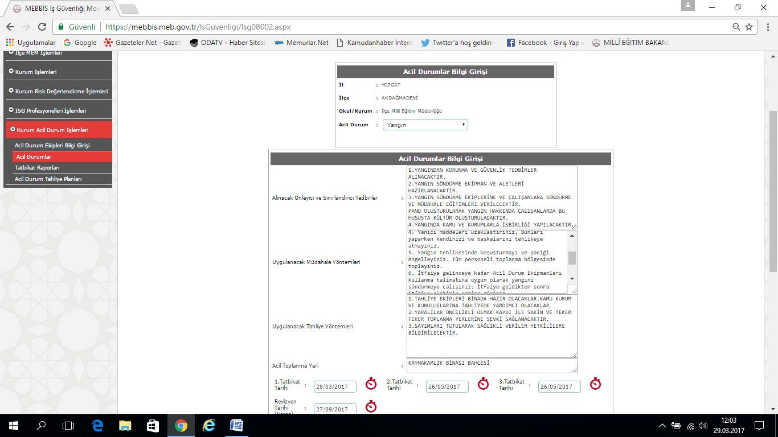
Örneğin
Alınacak Önleyici ve Sınırlandırıcı Tedbirler
1.YANGINDAN KORUNMA VE GÜVENLİK TEDBİRLER ALINACAKTIR.
2.YANGIN SÖNDÜRME EKİPMAN VE ALETLERİ HAZIRLANACAKTIR.
3.YANGIN SÖNDÜRME EKİPLERİNE VE ÇALIŞANLARA SÖNDÜRME VE MÜDAHALE EĞİTİMLERİ VERİLECEKTİR.
PANO OLUŞTURULARAK YANGIN HAKKINDA ÇALIŞANLARDA BU HUSUSTA KÜLTÜR OLUŞTURULACAKTIR.
4.YANGINDA KAMU VE KURUMLARLA İŞBİRLİĞİ YAPILACAKTIR.
Uygulanacak Müdahale Yöntemleri
1. Telaşlanmayınız, yangını çevrenize ve sorumlu kişilere duyurunuz.
2. Eğer yangın kendi imkanlarınızla söndüremeyecek kadar büyük ise; en kısa ve doğru olarak adrese, yangın cinsini (elektrik, bina, akaryakıt vb) belirtmek suretiyle itfaiyeye haber veriniz.
3. Doğalgaz vanalarını, elektrik şalterlerini, kapı ve pencereleri kapatınız.
4. Yanıcı maddeleri uzaklaştırınız. Bunları yaparken kendinizi ve başkalarını tehlikeye atmayınız.
5. Yangın tehlikesinde koşuşturmayı ve paniği engelleyiniz. Tüm personeli toplanma bölgesinde toplayınız.
6. İtfaiye gelinceye kadar Acil Durum Ekipmanları kullanma talimatına uygun olarak yangını söndürmeye çalışınız. İtfaiye geldikten sonra İtfaiye ekibinin emrine giriniz.
7. Görevlilerden başka kişilerin yangın sahasına girmesine engel olunuz.
8. Önce canlıları ve daha sonra kıymetli eşya ve dokümanları kurtarınız.
9.Yaralılara ilkyardım müdahalesini yapınız.
Uygulanacak Tahliye Yöntemleri
1.TAHLİYE EKİPLERİ BİNADA HAZIR OLACAKLAR.KAMU KURUM VE KURULUŞLARINA TAHLİYEDE YARDIMCI OLACAKLAR.
2.YARALILAR ÖNCELİKLİ OLMAK KAYDI İLE SAKİN VE TEKER TEKER TOPLANMA YERLERİNE SEVKİ SAĞLANACAKTIR.
3.SAYIMLARI TUTULARAK SAĞLIKLI VERİLER YETKİLİLERE BİLDİRİLECEKTİR.

9 ADIM

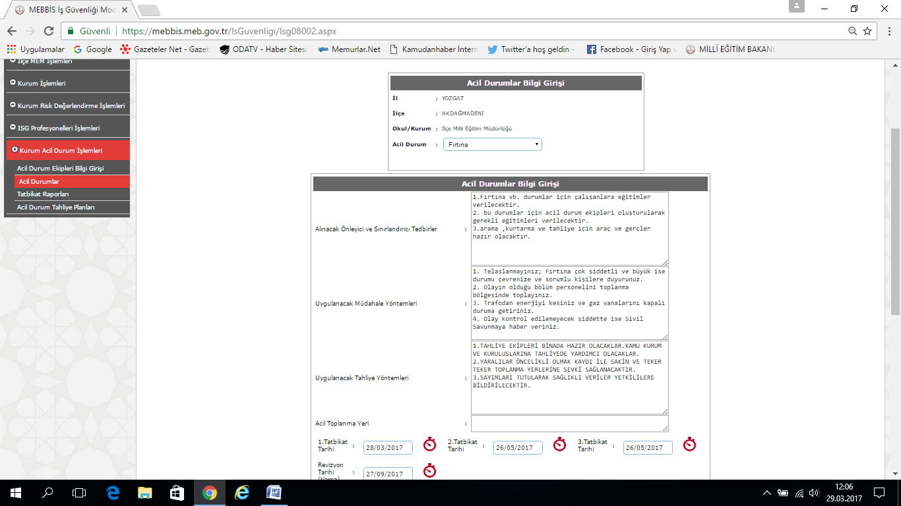
Örneğin
Alınacak Önleyici ve Sınırlandırıcı Tedbirler
1.Fırtına vb. durumlar için çalışanlara eğitimler verilecektir.
2. bu durumlar için acil durum ekipleri oluşturularak gerekli eğitimleri verilecektir.
3.arama ,kurtarma ve tahliye için araç ve gerçler hazır olacaktır.
Uygulanacak Müdahale Yöntemleri
1. Telaşlanmayınız; Fırtına çok şiddetli ve büyük ise durumu çevrenize ve sorumlu kişilere duyurunuz.
2. Olayın olduğu bölüm personelini toplanma bölgesinde toplayınız.
3. Trafodan enerjiyi kesiniz ve gaz vanalarını kapalı duruma getiriniz.
4. Olay kontrol edilemeyecek şiddette ise Sivil Savunmaya haber veriniz.
Uygulanacak Tahliye Yöntemleri
1.TAHLİYE EKİPLERİ BİNADA HAZIR OLACAKLAR.KAMU KURUM VE KURULUŞLARINA TAHLİYEDE YARDIMCI OLACAKLAR.
2.YARALILAR ÖNCELİKLİ OLMAK KAYDI İLE SAKİN VE TEKER TEKER TOPLANMA YERLERİNE SEVKİ SAĞLANACAKTIR.
3.SAYIMLARI TUTULARAK SAĞLIKLI VERİLER YETKİLİLERE BİLDİRİLECEKTİR.
10 ADIM

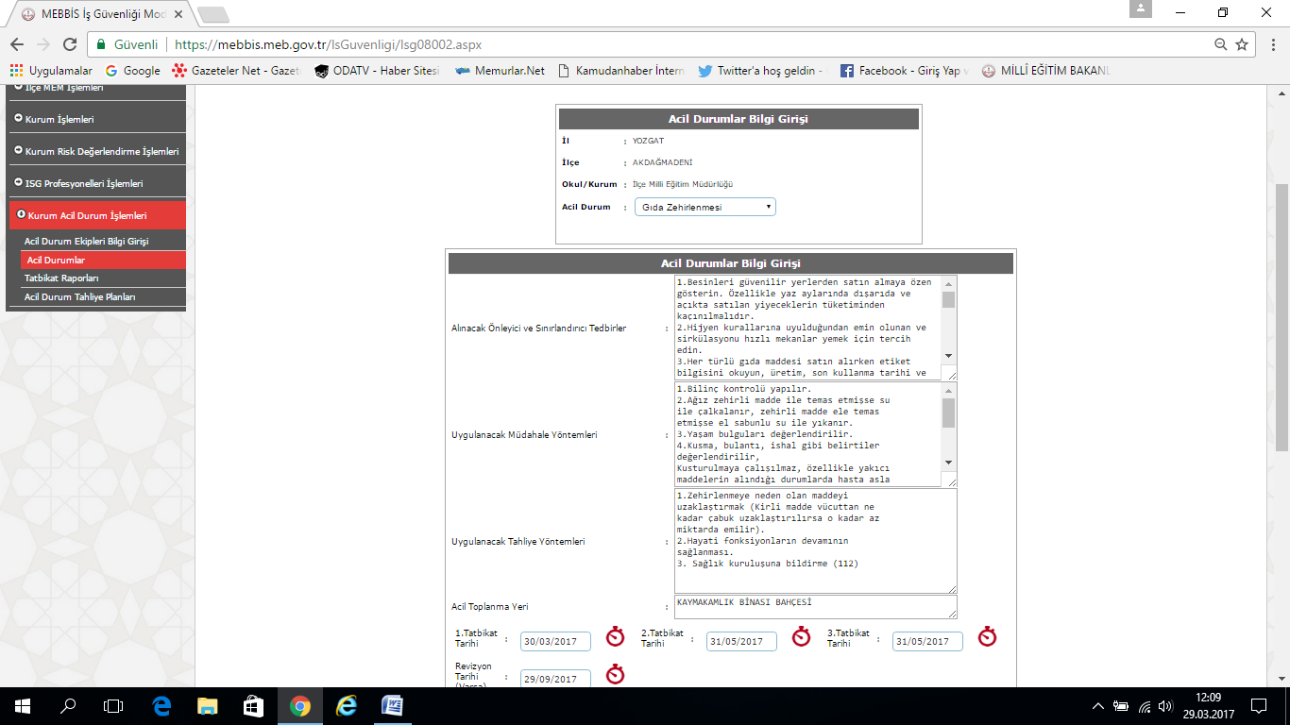

Örneğin
Alınacak Önleyici ve Sınırlandırıcı Tedbirler
1.Besinleri güvenilir yerlerden satın almaya özen gösterin. Özellikle yaz aylarında dışarıda ve açıkta satılan yiyeceklerin tüketiminden kaçınılmalıdır.
2.Hijyen kurallarına uyulduğundan emin olunan ve sirkülasyonu hızlı mekanlar yemek için tercih edin.
3.Her türlü gıda maddesi satın alırken etiket bilgisini okuyun, üretim, son kullanma tarihi ve saklama koşullarına dikkat edin.
4.Pastörize edilmemiş süt ve süt ürünlerini kesinlikle kullanmayın.
5.Kırık, çatlak, dışkı ile kirlenmiş yumurta satın almayın, yumurtalar kullanılmadan hemen önce mutlaka yıkanmalıdır.
6.Konserve satın alırken, alt ve üst kapakları şişkin, kutusu hasar görmüş, kapağı gevşemiş ve son kullanma tarihi geçmiş olanları kesinlikle satın almayın.
7.İçme sularının güvenilir kaynaklardan satın alınmasına özen gösterin, güvenilirliğinden emin olunmadığında kaynatıldıktan sonra içilmelidir.
8.Sebze ve meyveler iyice yıkandıktan sonra tüketin.
9.Dondurulmuş besinler, buzdolabı sıcaklığında veya mikrodalga fırında çözdürülerek kullanılmalı, çözdürme işlemi oda sıcaklığında veya kalorifer, soba üstüne bırakılarak kesinlikle yapılmamalıdır.
10.Mümkünse yemekleri günlük olarak hazırlayın, artan yemeklerde yeniden ısıtma söz konusu olacaksa bir kereden fazla tekrar ısıtma işlemi yapmayın.
11.Kırmızı et, tavuk, balık, süt ve ürünleri gibi kolay bozulabilen riskli besinleri uygun süre ve sıcaklıklarda pişirin, pişmiş yemekler oda sıcaklığında 1 saatten fazla bekletilmemelidir.
12.Pişirdikten sonra hemen tüketilmeyecek yemekleri, hızla soğutularak yeniden servis edilene kadar buzdolabında saklayın.
13.Özellikle çiğ et, yumurta ve kümes hayvanları gibi besinleri hazırladıktan sonra ellerinizi iyice yıkayın, bu tür riskli besinleri ve pişirilmeden tüketilecek sebze ve meyveleri hazırlarken ayrı doğrama tahtası ve bıçak kullanın.
14.Tahıl, kurubaklagil gibi kuru gıdaları nemsiz, kuru ve 15°C -20°C arasındaki sıcaklıklarda muhafaza edin.
Uygulanacak Müdahale Yöntemleri
1.Bilinç kontrolü yapılır.
2.Ağız zehirli madde ile temas etmişse suile çalkalanır, zehirli madde ele temasetmişse el sabunlu su ile yıkanır.
3.Yaşam bulguları değerlendirilir.
4.Kusma, bulantı, ishal gibi belirtilerdeğerlendirilir,Kusturulmaya çalışılmaz, özellikle yakıcımaddelerin alındığı durumlarda hasta aslakusturulmaz.
5.Bilinç kaybı varsa koma pozisyonu verilir,Üstü örtülür,Tıbbi yardım istenir (112).
6.Olayla ilgili bilgiler toplanarak kaydedilir.
7.İlkyardımcı müdahale sırasında kendinive çevresini korumak için gerekliönlemleri almalıdır.
8.Sağlık kuruluşuna bildirme (112).
Uygulanacak Tahliye Yöntemleri
1.Zehirlenmeye neden olan maddeyiuzaklaştırmak (Kirli madde vücuttan nekadar çabuk uzaklaştırılırsa o kadar az
miktarda emilir).
2.Hayati fonksiyonların devamınınsağlanması.
3. Sağlık kuruluşuna bildirme (112)

11 ADIM

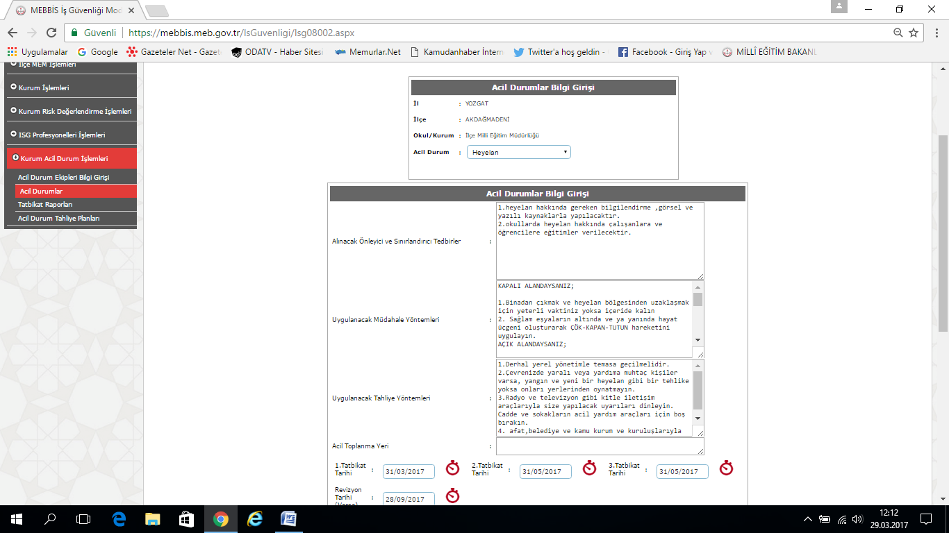

Örneğin
Alınacak Önleyici ve Sınırlandırıcı Tedbirler
1.heyelan hakkında gereken bilgilendirme ,görsel ve yazılı kaynaklarla yapılacaktır.
2.okullarda heyelan hakkında çalışanlara ve öğrencilere eğitimler verilecektir.
Uygulanacak Müdahale Yöntemleri
KAPALI ALANDAYSANIZ;

1.Binadan çıkmak ve heyelan bölgesinden uzaklaşmak için yeterli vaktiniz yoksa içeride kalın
2. Sağlam eşyaların altında ve ya yanında hayat üçgeni oluşturarak ÇÖK-KAPAN-TUTUN hareketini uygulayın.
AÇIK ALANDAYSANIZ;
1.Tehlike anında heyelan veya çamur akıntısının yolundan uzak durarak hemen mümkün olduğu kadar yükseklere doğru uzaklaşın ve çevrenizde yaşayan 2.insanları toprak kaymasına karşı uyarın.
3.Çamur ve moloz akmasından kaçabilecek zamanınız veya etrafınızda arkasına saklanacağınız sağlam bir yapı yoksa ÇÖK-KAPAN-TUTUN hareketi ile başınızı ve boynunuzu koruyun.
4.Her şeyden önce güvencede olduğunuzdan emin olun. Gerekiyorsa tehlikeli bölgeden uzaklaşarak 5.kendinizi güvenceye alın.
6.Yakınınızda bulunan elektrik, gaz ve su kaynaklarını hemen kapatın. Çevrenizde gaz kaçağı olmadığından emin olana kadar bulunduğunuz yeri kibrit veya diğer yanıcı maddeler ve ya elektrikli aletlerle aydınlatmaya çalışmayın. Fener kulanın.
7.Tehlikeli duvarlar, çatılar ve bacalara karşı çevrenizdekileri uyarın ve bunların etrafında dolaşmayın.
8.Eşya almak için zarar görmüş binalara girmeyin.
Uygulanacak Tahliye Yöntemleri
1.Derhal yerel yönetimle temasa geçilmelidir.
2.Çevrenizde yaralı veya yardıma muhtaç kişiler varsa, yangın ve yeni bir heyelan gibi bir tehlike yoksa onları yerlerinden oynatmayın.
3.Radyo ve televizyon gibi kitle iletişim araçlarıyla size yapılacak uyarıları dinleyin.
Cadde ve sokakların acil yardım araçları için boş bırakın.
4. afat,belediye ve kamu kurum ve kuruluşlarıyla işbirliği yapılarak,tahliye sağlanmalıdır.
12 ADIM

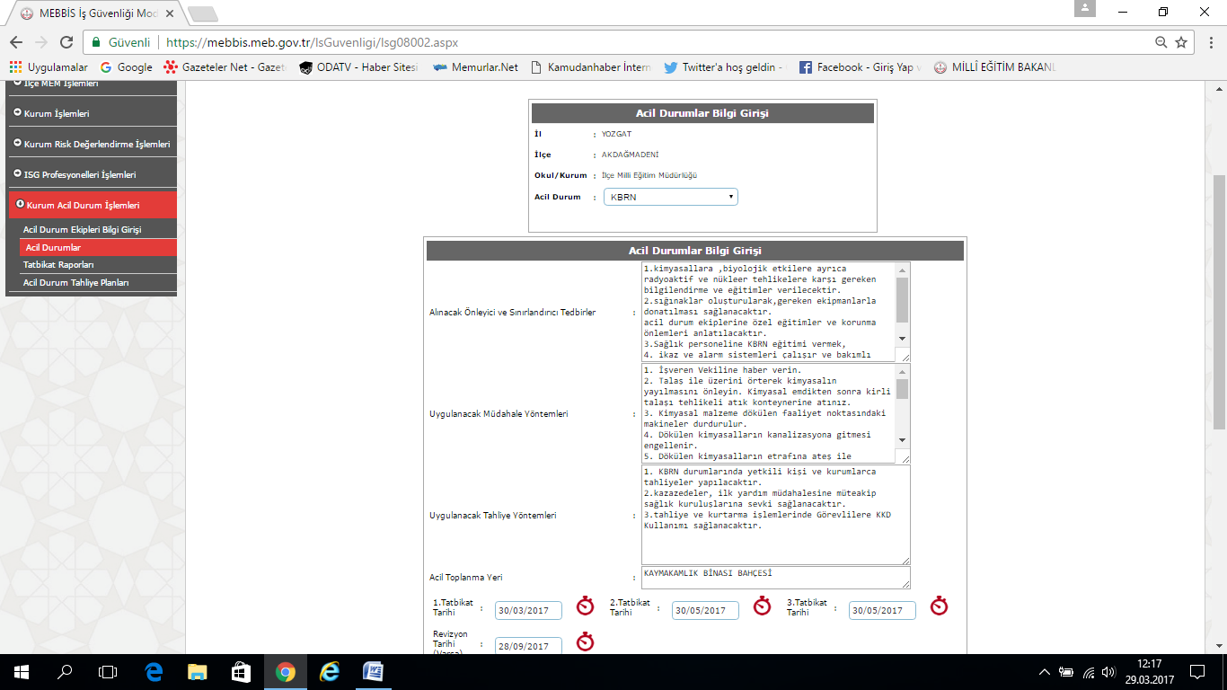
Örneğin
Alınacak Önleyici ve Sınırlandırıcı Tedbirler
1.kimyasallara ,biyolojik etkilere ayrıca radyoaktif ve nükleer tehlikelere karşı gereken bilgilendirme ve eğitimler verilecektir.
2.sığınaklar oluşturularak,gereken ekipmanlarla donatılması sağlanacaktır.
acil durum ekiplerine özel eğitimler ve korunma önlemleri anlatılacaktır.
3.Sağlık personeline KBRN eğitimi vermek,
4. ikaz ve alarm sistemleri çalışır ve bakımlı olarak hazır bulundurulacaktır.
Uygulanacak Müdahale Yöntemleri
1. İşveren Vekiline haber verin.
2. Talaş ile üzerini örterek kimyasalın yayılmasını önleyin. Kimyasal emdikten sonra kirli talaşı tehlikeli atık konteynerine atınız.
3. Kimyasal malzeme dökülen faaliyet noktasındaki makineler durdurulur.
4. Dökülen kimyasalların kanalizasyona gitmesi engellenir.
5. Dökülen kimyasalların etrafına ateş ile yaklaşmayınız.
6. Kimyasala maruz kalan kişilere Yaralılara ilkyardım müdahalesini yapınız.
7. Kontrolsüz deşarj olduğu nokta tespit edilip deşarjı kesiniz.
8. Kontrolsüz deşarj makine kaynaklı ise makineyi durdurunuz ve bakıma alınız.
9. Makinenin, önleyici bakım ve planlı bakım kontrollerini gözden geçirin.
10.Biyolojik duruma maruz kalan kişilere Yaralılara ilkyardım müdahalesini yapınız.
11.Aleni ve şüpheli her durumda ALO TAEK 172 aranmalıdır. Ortamın radyasyondüzeyi ve gıda maddelerindeki radyoaktif kirlenme tespit edilmelidir
Uygulanacak Tahliye Yöntemleri
1. KBRN durumlarında yetkili kişi ve kurumlarca tahliyeler yapılacaktır.
2.kazazedeler, ilk yardım müdahalesine müteakip sağlık kuruluşlarına sevki sağlanacaktır.
3.tahliye ve kurtarma işlemlerinde Görevlilere KKD Kullanımı sağlanacaktır.

13 ADIM
Tatbikat raporlarına girilir.

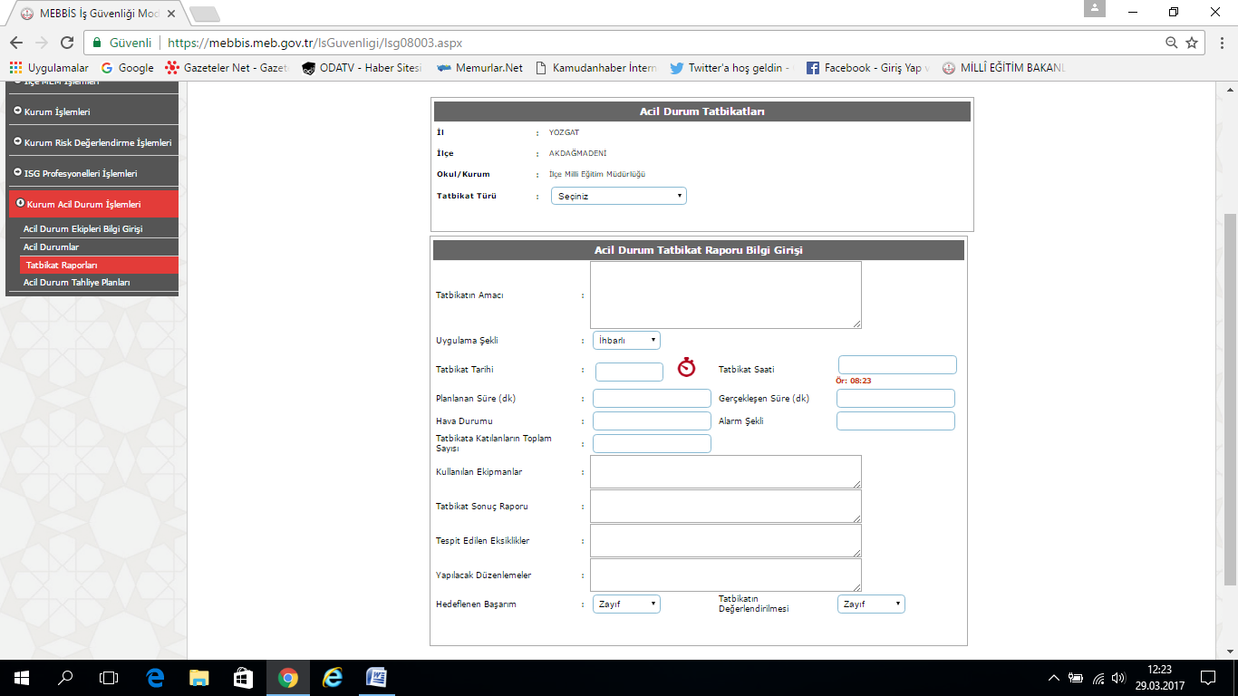

Seçiniz butonundan Doğal afetler seçilir

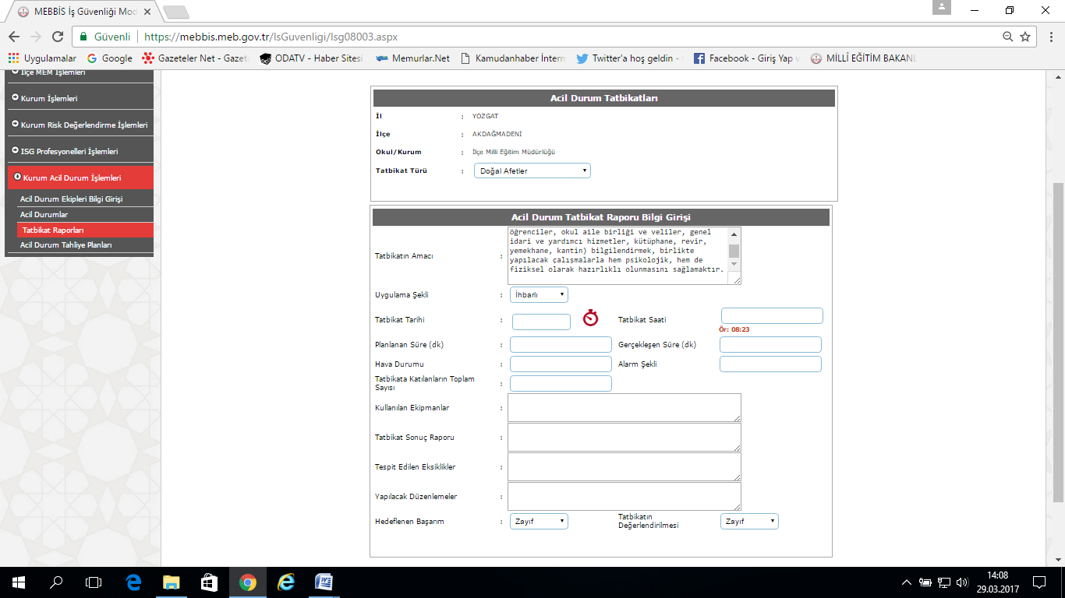
Amacı aşağıdaki örnekteki gibi yazılır.
Bilindiği üzere ülkemizin % 66’sı 1. ve 2. derece deprem tehlikesi alanı içerisinde yer almakta, ayrıca taşkınlar, toprak kayması, kaya düşmesi, çığ vb. diğer doğa kaynaklı afetler ile teknolojik ve insan kaynaklı afetler bakımından yüksek derecede risk taşıyan bir coğrafya üzerinde bulunmaktadır. Ülkemizin afetselliği dikkate alındığında, hazırlık ve planlama çalışmaları büyük önem arz etmektedir.
Doğal Afetlerin, ne zaman olacağı önceden tahmin edilemez ve olması muhtemel deprem, sel ve yangın gibi doğal afetler vardır. Engellenmesi elimizde olmayan bu afetlerden en az kayıp ve zararla kurtulmak, önceden hazırlıklı olmakla mümkündür. Önceden hazırlıklı olmamız afetler olduğunda can ve mal kaybımızı en aza indirmemiz manasına gelir. Hazırladığımız bu plan ile hem geç kalmanın doğuracağı olumsuz sonuçları göstermeyi hem de hazırlıklı olup olmadığımızı ölçmeyi planladık.
Okul/Kurum Afet ve Acil Durum Planı: Kurum çalışanlarını acil durumlarda neler yapabileceği konusunda eğitmek, nerede, nasıl davranacağı konusunda bilgilendirmek üzere hazırlanmıştır. İçinde bulunduğumuz riski anlayarak önceden hazırlıklı olmakla olası can ve mal kaybını en aza indirebiliriz. Bu nedenle yapılacak ilk şey, kurumun tüm iç paydaşlarını (öğretmenler, öğrenciler, okul aile birliği ve veliler, genel idari ve yardımcı hizmetler, kütüphane, revir, yemekhane, kantin) bilgilendirmek, birlikte yapılacak çalışmalarla hem psikolojik, hem de fiziksel olarak hazırlıklı olunmasını sağlamaktır.
Gerisi resimde gösterildiği gibi doldurulur.

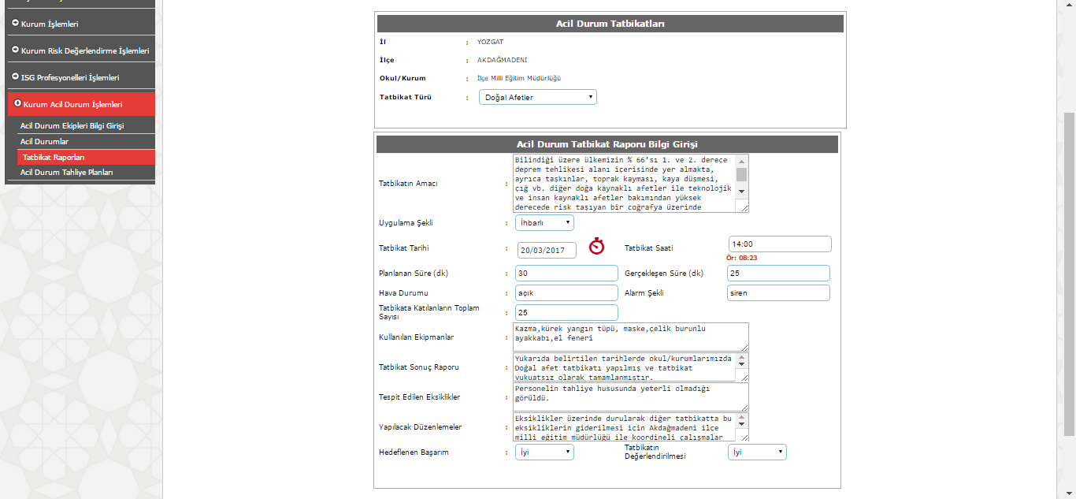
14 ADIM
TATBİKAT TÜRÜ DEPREM SEÇİLİR.

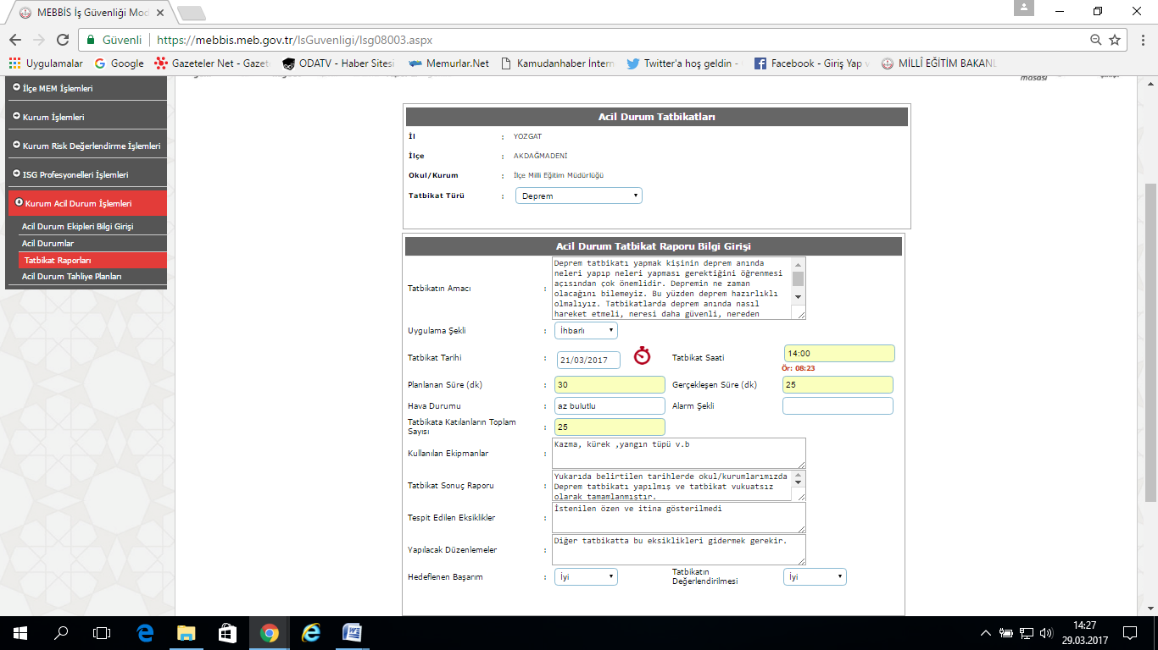

Deprem tatbikat amacı örnekteki gibi doldurulur.
Deprem tatbikatı yapmak kişinin deprem anında neleri yapıp neleri yapması gerektiğini öğrenmesi açısından çok önemlidir. Depremin ne zaman olacağını bilemeyiz. Bu yüzden deprem hazırlıklı olmalıyız. Tatbikatlarda deprem anında nasıl hareket etmeli, neresi daha güvenli, nereden dışarı çıkmalı gibi soruların cevabını öğreniriz. Bu yüzden tatbikatlara katılmayı ihmal etmeyelim.
NOT: Diğer kısımlar resimdeki gibi doldurulur.

15 ADIM

Tatbikat türü KBRN seçilir.

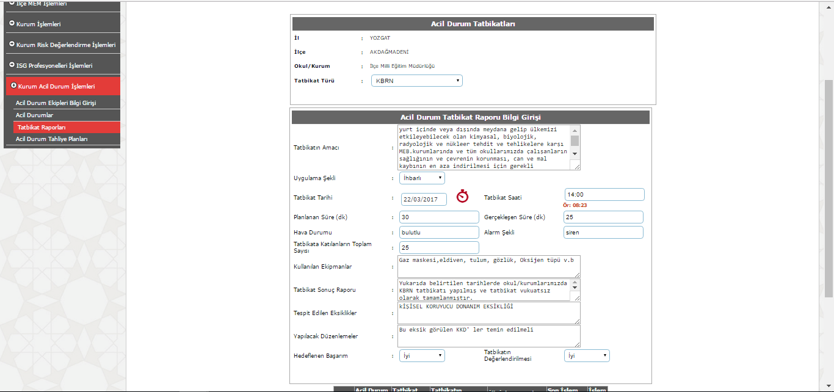
KBRN Tatbikat amacı aşağıdaki gibi yazılabilir.
yurt içinde veya dışında meydana gelip ülkemizi etkileyebilecek olan kimyasal, biyolojik, radyolojik ve nükleer tehdit ve tehlikelere karşı MEB.kurumlarında ve tüm okullarımızda çalışanların sağlığının ve çevrenin korunması, can ve mal kaybının en aza indirilmesi için gerekli tedbirlerin alınması amacıyla, YOZGAT merkez ve ilçeye bağlı okul ve kurumlarında tehlike öncesi, tehlike sırası ve sonrasına ilişkin görev ve sorumluluklarını belirlemek.
NOT: Diğer kısımlar resimdeki gibi doldurulur.

16 ADIM

Tatbikat türü YANGIN seçilir.

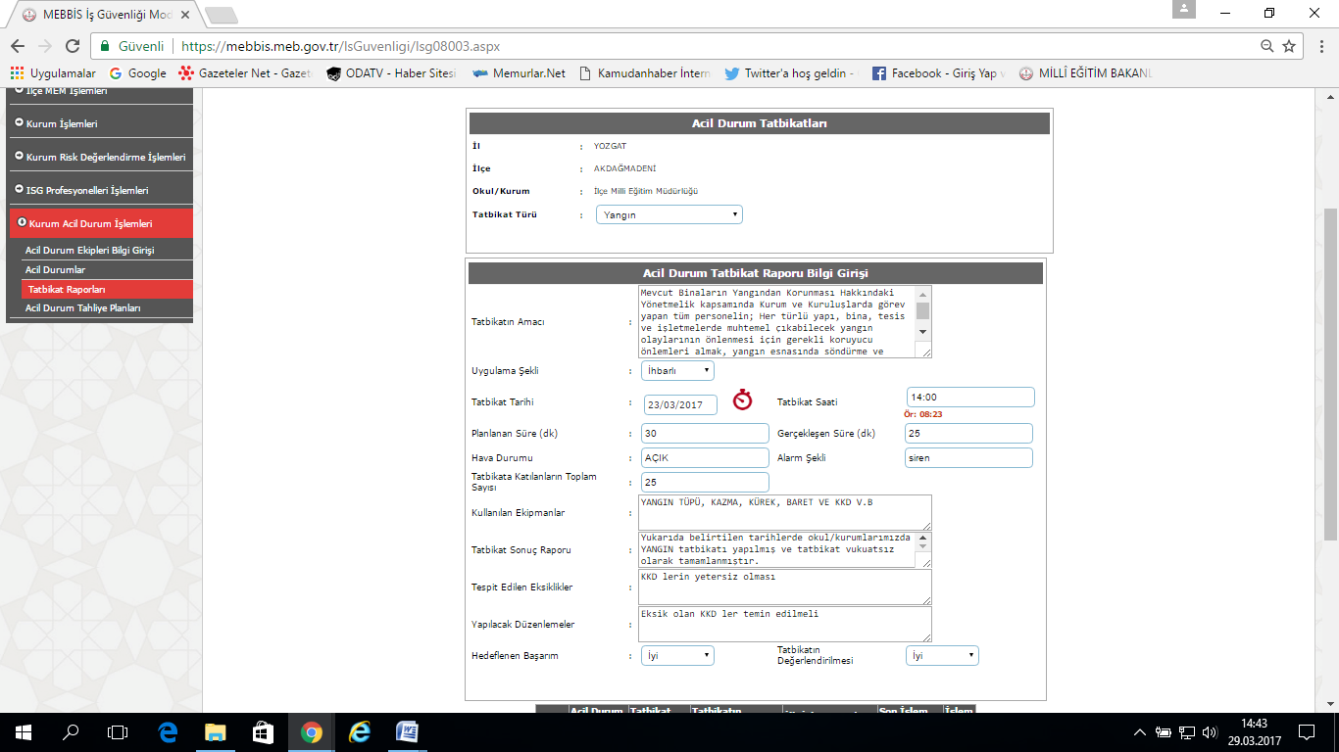
Yangın Tatbikatının amacı;
Mevcut Binaların Yangından Korunması Hakkındaki Yönetmelik kapsamında Kurum ve Kuruluşlarda görev yapan tüm personelin; Her türlü yapı, bina, tesis ve işletmelerde muhtemel çıkabilecek yangın olaylarının önlenmesi için gerekli koruyucu önlemleri almak, yangın esnasında söndürme ve kurtarma tekniklerini uygulamak, mevcut Personele yangın güvenliği konusunda bilgilendirmek, bilgilerini beceriye dönüştürmek, yangın anında kullanılacak koruyucu teçhizat ile söndürme malzeme ve cihazlarını tanıtmak, olası yangında yangın söndürme tekniklerini ve bina – tesis tahliye işlemlerini öğretmektir.

NOT: Diğer kısımlar resimdeki gibi doldurulur.

17 ADIM
Tatbikat türü Personel tahliye seçilir.

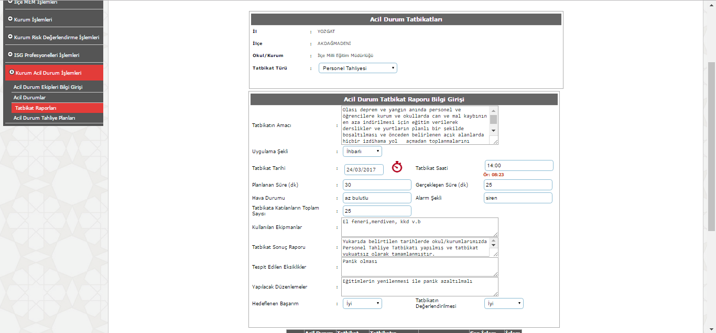

Personel tahliye Tatbikatının amacı;
Olası deprem ve yangın anında personel ve öğrencilere kurum ve okullarda can ve mal kaybının en aza indirilmesi için eğitim verilerek derslikler ve yurtların planlı bir şekilde boşaltılması ve önceden belirlenen açık alanlarda hiçbir izdihama yol açmadan toplanmalarını sağlamak.
NOT: Diğer kısımlar resimdeki gibi doldurulur.
18 ADIM
Acil durum tahliye planlarına girilir.

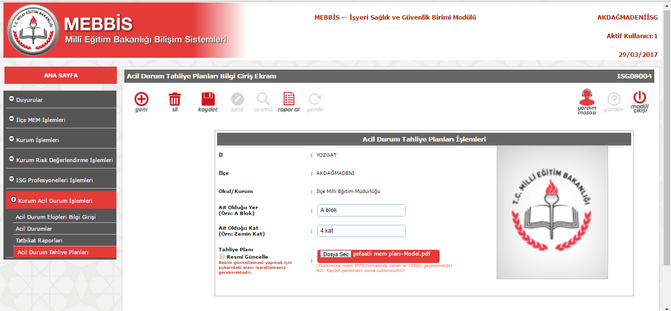

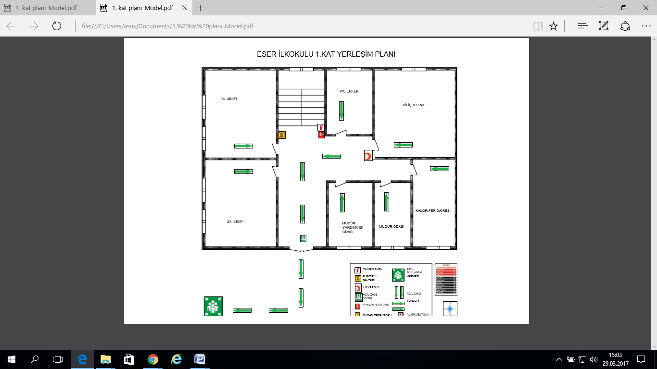

Örnekte görüldüğü gibi her katın tahliye planı ayrı ayrı jpeg dosyası (150 kb geçmeyecek) olarak sisteme yüklenir.

